

CÂMARA MUNICIPAL DE NITERÓI
Gabinete do Vereador Adriano Boinha

Indicação/2026 Niterói, 26 de março de 2026.

Sugere ao Poder Executivo Municipal, através do órgão competente, a realização de serviço de capina e varrição na Travessa Isolina de Souza Lopes, Jamelão – Largo da Batalha.

Indico à Mesa na forma Regimental, ouvido o Douto Plenário, que seja enviado ofício ao Exmo. O Sr. Prefeito Municipal, Rodrigo Neves, para que providencie, por meio do órgão competente, a realização de serviço de capina e varrição na Travessa Isolina de Souza Lopes, Jamelão – Largo da Batalha.

Justificativa:
A presente indicação é uma reivindicação dos moradores, tendo em vista que o local se encontra com acúmulo de matos, lixo e detritos, o que tem dificultado o trânsito seguro de moradores e frequentadores da região.

CÂMARA MUNICIPAL DE NITERÓI
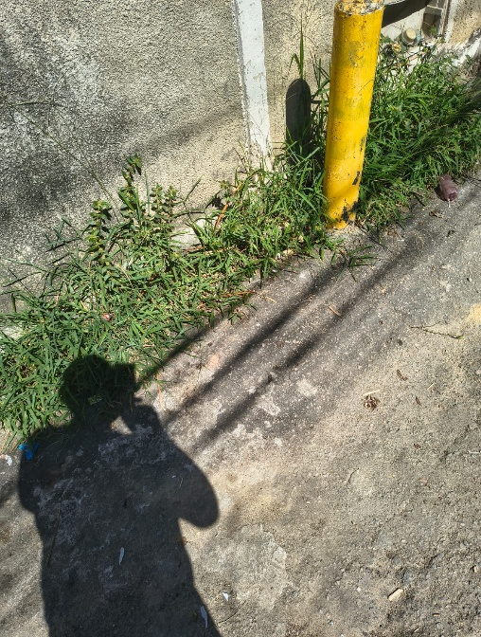
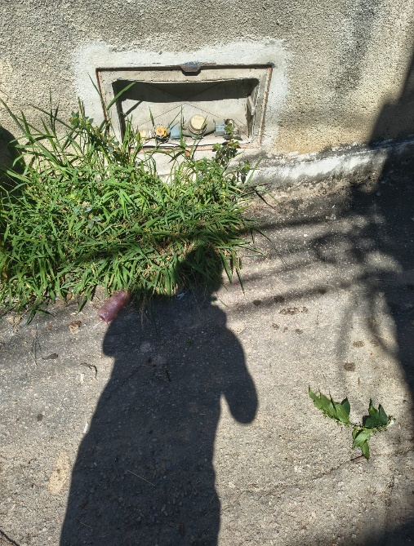
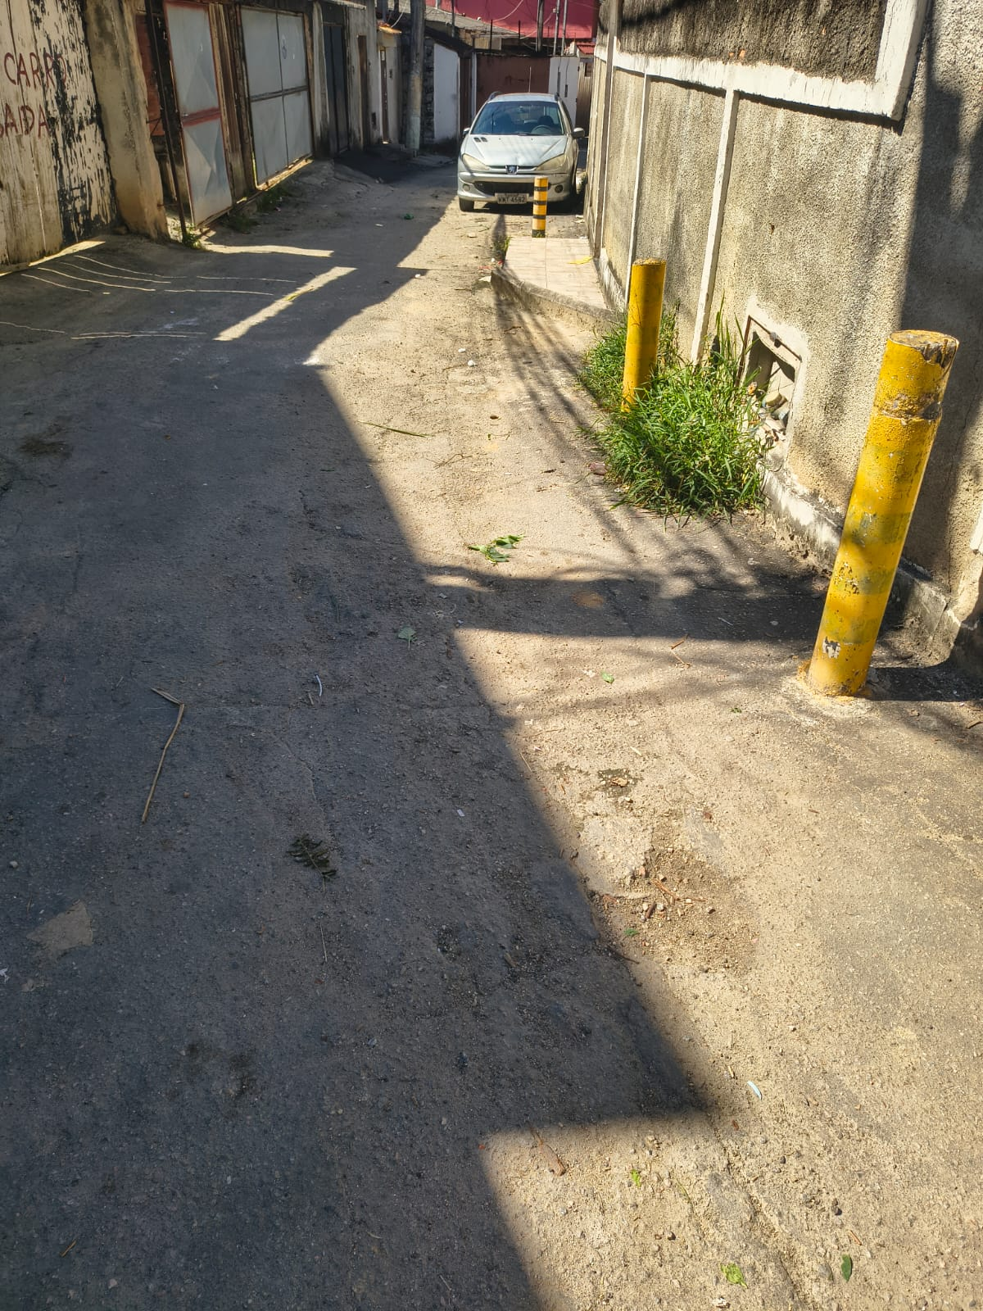 Gabinete do Vereador Adriano Boinha

_____________________________________
Adriano Boinha
Vereador
Av. Ernani do Amaral Peixoto, 625 - Centro, Niterói - Gabinete Sala 11
E-mail: vereadoradrianoboinha@gmail.com

